日月潭跨年之行 三天兩夜遊
碧碧媽咪101.12.28

第一天12/30(星期日)
台中
走走看看
●勤美術館CMP Block Museum of Arts
地點:台中市中港路一段257之2號 (勤美 誠品綠園道正後方)
營業時間：週二至週日 14:00 ~ 20:00；週五至週六 14:00~21:00(週一休館)
洽詢電話 :0800-266-155
●秋紅谷廣場
地址:台中市西屯區中港路二段127-16號 (中港路二段與朝富路交叉口，國光、統聯朝馬站對面)
中午用餐
●美術園道附近餐廳用餐(中山高南屯交流道下，沿著五權西路直駛，到美術館時右轉進入五權西四街。)
聖托里尼地中海式風情餐廳：台中市西區五權西路43號。
電話：04-23716568 營業時間：11：30～22：00
核果美食工坊：台中市西區五權西四街61號。
電話：04-2378-1768 營業時間: 10:30-16:00 / 17:00-21:00
南投
走走看看
往日月潭路上可去
●元首館 大黑松小倆口童話般的城堡
地址：南投縣埔里鎮中山路四段219號。國道6號下愛蘭交流道，到底左轉，續行100公尺右轉
電話：049-2918668 049-2910222
時間：平日09:00-17:00，假日為09:00-17:30免費參觀
●廖鄉長紅茶製茶場
住宿
●日月潭大淶閣飯店(水社碼頭) 電話：49-2856688 地址:：南投縣魚池鄉日月潭中山路101號
走走看看
●搭船至伊達邵碼頭(買份芋籤(羽芊)粿)
●貓頭鷹之家 (門票約150上下,可玩1~2小時)
南投縣魚池鄉香茶巷5之1號(在日月潭伊達邵)
滿適合小朋友做 DIY，裡頭有一排蕩鞦遷(一個腳落的遊戲場所)
服務專線：0919658945、049-2895733
營業時間：（平日）請事先預約、（假日）9：00~18：00
晚上用餐
●水社碼頭商圈：明湖老餐廳

第二天12/31(星期一)
走走看看
●日月潭新地標：向山遊客中心
騎車路線：大淶閣飯店騎向水社壩然後原地折返約20分鐘。
☻水社壩有一長長的木棧道(藍天、湖景、草地))，去程大多是下坡。
途中經過遊客活動中心、貓欄山步道、茶業改良場的入口處。
散步路線：水社親水步道(下水社碼頭後左轉向朝霧碼頭方向去，兩碼頭步行距離來回
大概三、四十分鐘)
涵碧步道(早晨散步~老蔣總統專用碼頭：真愛碼頭)
朝霧碼頭＋水社碼頭這兩個絕不能錯過的日月潭觀光景點~
●搭纜車否？
中午用餐
●？隨興…
●開車到車埕往回坐兩站(集集-水里-車埕)小火車到集集(約15分鐘)
車埕→往集集
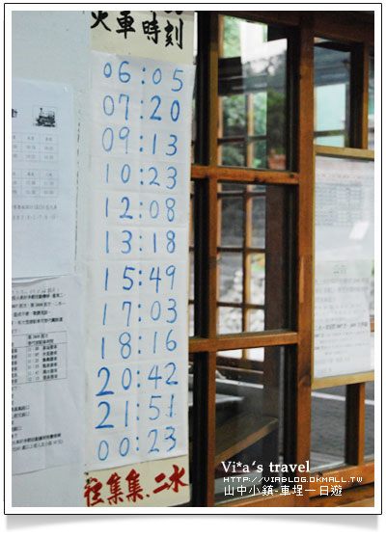
集集→水里．車埕
集集站開車時刻11:12、12:30、13:49、15:12、16:29、17:52、19:29、20:56、
晚上用餐
●日月潭大淶閣飯店…..之後到街上買些零食、小吃，準備回房間跨年~YA！

第三天1/1(星期二)
●飯店早餐完，準備退房打道回府
●元旦假期預期大塞車(環潭公路往魚池方向)規劃：可從孔雀園停車場旁的小徑開往九族文化村。此路也可以通往魚池，避開環潭公路及台21線擁塞的車陣，亦可經魚池到達埔里。

其他景點
●18度C巧克力工房：埔里鎮慈恩街20號。電話：049-2984863必買伴手禮：推薦生巧克力
●造紙龍手創館：南投縣埔里鎮隆生路118-2號。電話：049-2902989，參觀時間：AM09：00 ~ PM05：00全票：NT50元,半票：NT30元(65歲以上及90~120公分兒童)
●台中心之芳庭：台中市北屯區民政里芳庭路1號。
(緊鄰國際高爾夫球場旁、在台中市北屯區和台中縣新社鄉交彙處)
心之芳庭的空間頗大，環境清幽，景觀宜人，裝潢設計也有著濃濃異國風。園區內還有森林音樂盒
、紙箱王、香草鋪子等..建築外觀都是歐式or法式風格。此處是赫赫有名的薰衣草森林分店之ㄧ！
TEL：04-2239-8900註：營業時間AM11:00~PM21:00(PM18:30之後入園，免收門票)平日門票100
(可全額抵扣)；假日200(可抵100)。~假日不接受電話預約~
●百菇莊採菇DIY：台中縣新社鄉慶西村上坪13-11號。電話：04-25822665
●玉山香菇：(買香菇伴手禮)台中縣新社鄉新六村6號。電話：04-25811088
●天下第一菇：(現吃鹽酥菇、烤杏鮑菇)台中縣新社鄉協成村協中街69號(新社莊園古堡對面)。
●東東芋圓：台中市北屯區東山路二段48之3號(大坑圓環)。電話：04-22396349

計畫趕不上變化，以上行程規劃可彈性改變！
願第三個跨年之行：平安、順心、快樂

